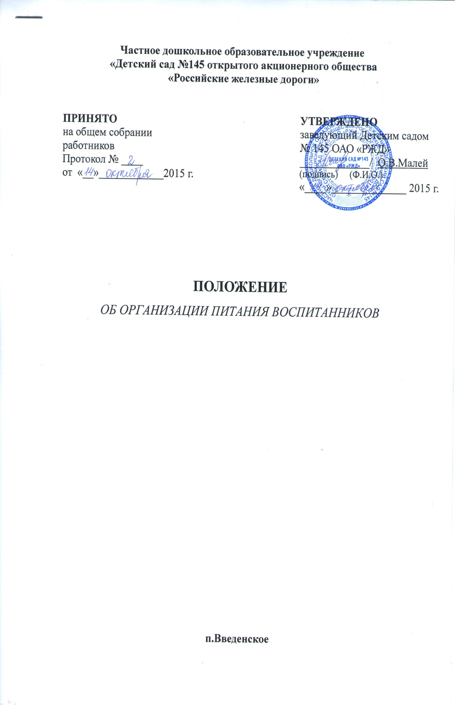I. ОБЩИЕ ПОЛОЖЕНИЯ
1.1. Настоящее Положение об организации питания воспитанников в Детского сада № 145 ОАО «РЖД», реализующего основную общеобразовательную программу дошкольного образования (далее - Положение) разработано в соответствии с нормативно-методическими документами законодательства по разделу «Гигиена питания», методическими рекомендациями «Питание детей в детских дошкольных учреждениях, утвержденными Минздравом ССР от 14.06.1984 г., «Контроль за организацией питания в детских дошкольных учреждениях» № 4265-87 от 13.03.1987 г., ФЗ от 02.2000 г. № 29-ФЗ «О качестве и безопасности пищевых продуктов / с изменениями от 30.12.2001г.; 10.01.2003 г.; 30.06.2003 г.; 22.08.2004 г./, ФЗ «О санитарно-эпидемиологическом благополучия населения» № 52-ФЗ /ст. 1728/ от 30.03.1999 г., требованиями СанПиН 2.4.1.3049-13 от 15.05.2013, Инструкцией по проведению С- витаминизации, утвержденной Минздравом РФ от 18.02.1994г. №06-15/3-15, Постановлением СМ СССР от 12.04.1984 г. № 317 «Нормы питания для детей дошкольных образовательных учреждений.
1.2. Настоящее Положение устанавливает порядок организации питания детей в Детском саду № 145 ОАО «РЖД», разработано с целью создания оптимальных условий для укрепления здоровья, обеспечения безопасности питания детей и соблюдения условий приобретения и хранения продуктов.

II. ОРГАНИЗАЦИЯ ПИТАНИЯ НА ПИЩЕБЛОКЕ
2.1. Дети, посещающие Учреждение получают пятиразовое питание, обеспечивающее 75 % суточного рациона.
2.2. Объем пищи и выход блюд строго соответствуют возрасту ребенка.
2.3. Питание в Детском саду № 145 ОАО «РЖД» осуществляется в соответствии с примерным 10-дневным меню, разработанным на основе физиологических потребностей в пищевых веществах и норм питания детей дошкольного возраста, согласованным с Управлением Роспотребнадзора и утвержденным заведующим Детского сада № 145 ОАО «РЖД».
2.4. На основе примерного 10-дневного меню ежедневно на следующий день составляется меню-требование и утверждается заведующим Детским садом № 145 ОАО «РЖД».
2.5. Для детей в возрасте от 1,5 до 3 лет и от 3 до 7 лет меню - требование составляется отдельно. При этом учитываются:
- среднесуточный набор продуктов для каждой возрастной группы;
- объем блюд для этих групп;
- нормы физиологических потребностей;
- нормы потерь при холодной и тепловой обработки продуктов;
- выход готовых блюд;
- нормы взаимозаменяемости продуктов при приготовлении блюд;
- данные о химическом составе блюд;
- требования Роспотребнадзора в отношении запрещенных продуктов и блюд, использование которых может стать причиной возникновения желудочно-кишечного заболевания, отравления.
2.6. Меню-требование является основным документом для приготовления пищи на пищеблоке.
2.7. Вносить изменения в утвержденное меню-раскладку, без согласования с заведующим Детским садом № 145 ОАО «РЖД», запрещается.
2.8. При необходимости внесения изменения в меню несвоевременный завоз продуктов, недоброкачественность продукта старшей медицинской сестрой составляется объяснительная с указанием причины. Исправления в меню- раскладке не допускаются.
2.9. Для обеспечения преемственности питания родителей информируют об ассортименте питания ребенка, вывешивая меню на раздаче, в приемных групп с указанием полного наименования блюд.
2.10. Старшая медицинская сестра обязана присутствовать при закладке основных продуктов в котел и проверять блюда на выходе.
2.11. Объем приготовленной пищи должен соответствовать количеству детей и объему разовых порций.
2.12. Выдавать готовую пищу детям следует только с разрешения бракеражной комиссии в составе повара, медработника, представителя администрации после снятия ими пробы и записи в бракеражном журнале результатов оценки готовых блюд.
При этом в журнале отмечается результат пробы каждого блюда.
2.13. В целях профилактики гиповитаминозов непосредственно перед раздачей медицинским работником осуществляется С- витаминизация III блюда.
2.14. Выдача пищи на группы осуществляется строго по графику.

III. ОРГАНИЗАЦИЯ ПИТАНИЯ В ГРУППАХ
3.1. Работа по организации питания детей в группах осуществляется под руководством воспитателя и заключается:
- в создании безопасных условий при подготовке и во время приема пищи;
- в формировании культурно-гигиенических навыков во время приема пищи детьми.
3.2. Получение пищи в группу осуществляется строго по графику, утвержденному заведующим Детским садом № 145 ОАО «РЖД».
3.3. Привлекать детей к получению пищи с пищеблока категорически запрещается.
3.4. Перед раздачей пищи детям помощник воспитателя обязан:
- промыть столы горячей водой с мылом;
- тщательно вымыть руки;
- надеть специальную одежду для получения и раздачи пищи;
- проветрить помещение;
- сервировать столы в соответствии с приемом пищи.
3.5. К сервировке столов могут привлекаться дети с 3 лет.
3.6. С целью формирования трудовых навыков и воспитания самостоятельности во время дежурства по столовой воспитателю необходимо сочетать работу дежурных и каждого ребенка (например: салфетницы собирают дежурные, а тарелки за собой убирают дети).
3.7. Во время раздачи пищи категорически запрещается нахождение детей в обеденной зоне.
3.8. Подача блюд и прием пищи в обед осуществляется в следующем порядке:
- во время сервировки столов на столы ставятся хлебные тарелки с хлебом;
- разливают III блюдо;
- в салатницы, согласно меню, раскладывают салат (порционные овощи);
- подается первое блюдо;
- дети рассаживаются за столы и начинают прием пищи с салата (порционных овощей);
- по мере употребления детьми блюда, помощник воспитателя убирает со столов салатники;
- дети приступают к приему первого блюда;
- по окончании приема первого блюда помощник воспитателя убирает со столов тарелки из-под первого;
- подается второе блюдо;
- прием пищи заканчивается приемом третьего блюда.
3.9. В группах раннего возраста детей, у которых не сформирован навык самостоятельного приема пищи, докармливают.

IV. ПОРЯДОК УЧЕТА ПИТАНИЯ
4.1. В начале года заведующий Детским садом № 145 ОАО «РЖД» издает приказ о назначении ответственного за питание, определяет его функциональные обязанности.
4.2. Ежедневно старшая медицинская сестра составляет меню-раскладку на следующий день. Меню составляется на основании фактического количества присутствующих детей.
4.3. В случае снижения численности детей, если закладка продуктов для приготовления завтрака произошла, порции отпускаются другим детям, как дополнительное питание, главным образом детям старшего дошкольного и младшего дошкольного возраста в виде увеличения нормы блюда.
4.4. Выдача неиспользованных порций в виде дополнительного питания или увеличения выхода блюд оформляется членами бракеражной комиссии соответствующим актом.
4.5. С последующим приемом пищи /обед, полдник/ дети, отсутствующие в учреждении, снимаются с питания, а продукты, оставшиеся невостребованными, возвращаются на склад по акту. Возврат продуктов, выписанных по меню для приготовления обеда не производится, если они прошли кулинарную обработку в соответствии с технологией приготовления детского питания:
- мясо, куры, печень (так как перед закладкой, производимой в 6.30 ч., размораживаются). Повторной заморозке указанная продукция не подлежит;
- овощи, если они прошли тепловую обработку;
- продукты, у которых срок реализации не позволяет их дальнейшее хранение.
4.6. Возврату подлежат продукты: яйцо, консервация (овощная, фруктовая), кондитерские изделия, масло сливочное, крупы, макароны, фрукты, овощи.
4.7. Если на завтрак пришло больше детей, чем было заявлено, то для всех детей уменьшают выход блюд, составляется акт и вносятся изменения в меню на последующие виды приема пищи в соответствии с количеством прибывших детей. Заведующему хозяйством необходимо предусматривать необходимость дополнения продуктов (мясо, овощи, фрукты, яйцо и т.д.)
4.8. Учет продуктов ведется в накопительной ведомости. Записи в ведомости производятся на основании первичных документов в количественном и суммовом выражении. В конце месяца в ведомости подсчитываются итоги.

